Sang 98
Bibelen – inspireret af Gud
(2. Timotheus 3:16, 17)
Capo 3 bånd

1.
C Dm7 C
Guds ord lyser for dig og mig,
F G D7 Dm7
leder os på livets vej.
C A7 Dm G
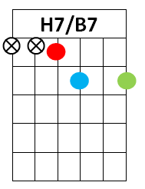
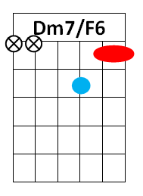
Når vi følger det, mærker vi
C Dm7 G C
at det er sandt og gør os fri.

2.
C Dm7 C
Bib’lens ord gi’r os kraft fordi
F G D7 Dm7
Gud har lagt sin ånd der-i.
C A7 Dm G
Kærlig vejledning, trøst fra Gud
C Dm7 G C
hjælper os til at hold - e ud.

3.
C Dm7 C
Vi har lært gennem Bib’lens ord
F G D7 Dm7
at Guds kærlighed er stor.
C A7 Dm G
Læs hver dag i Guds ord, og mærk
C Dm7 G C
det gi’r dig fred og gør dig stærk.

